Ley de Aguas Nacionales:
La presente Ley es reglamentaria del Artículo 27 de la Constitución Política de los Estados Unidos Mexicanos en materia de aguas nacionales; es de observancia general en todo el territorio nacional, sus disposiciones son de orden público e interés social y tiene por objeto regular la explotación, uso o aprovechamiento de dichas aguas, su distribución y control, así como la preservación de su cantidad y calidad para lograr su desarrollo integral sustentable.

http://www.agua.unam.mx/noticias/2014/nacionales/not_nac_diciembre08_3.html

http://www.agu.df.gob.mx/sintesis/index.php/mancera-propone-dar-autonomia-presupuestal-y-de-gestion-al-sacmex/

http://www.informador.com.mx/jalisco/2014/551268/6/academicos-presentaran-iniciativa-sobre-ley-de-aguas-nacionales.htm

http://www5.diputados.gob.mx/index.php/esl/Comunicacion/Agencia-de-Noticias/2014/09-Septiembre/29/8336-Senala-titular-de-Conagua-necesidad-de-actualizar-Ley-de-Aguas-Nacionales-para-ponerla-a-la-vanguardia-y-cuantifica-contaminacion-en-rios-Sonora-y-Bacanuchi-en-mil-875-mdp
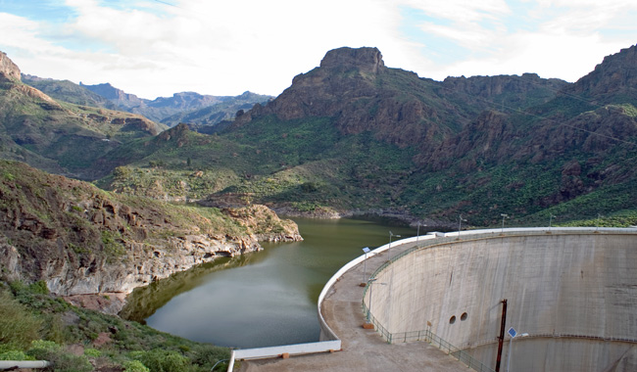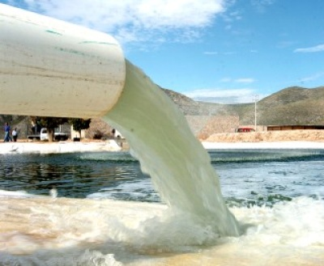

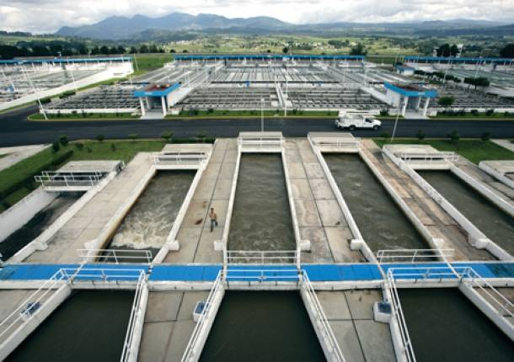

- Ley de caza y pesca: Las disposiciones de esta ley se aplicarán a la caza, captura, crianza, conservación y utilización sustentable de animales de la fauna silvestre, con excepción de las especies y los recursos hidrobiológicos, cuya preservación se rige por la ley Nº 18.862.
- Ley de pesca: La presente Ley es de orden público e interés social, reglamentaria del artículo 27 de la Constitución Política de los Estados Unidos Mexicanos y tiene por objeto regular, fomentar y administrar el aprovechamiento de los recursos pesqueros y acuícolas en el territorio nacional y las zonas sobre las que la nación ejerce su soberanía y jurisdicción;

http://www.eluniversal.com.mx/sociedad/2014/prohibiria-congreso-caza-deportiva-tras-caso-lucero-980579.html

http://www.profepa.gob.mx/innovaportal/v/6585/1/mx/delitos_contra_la_biodiversidad.html

http://www.tierrabaldia.com.mx/index.php?c=noticias&m=muestra_noticia&id=240
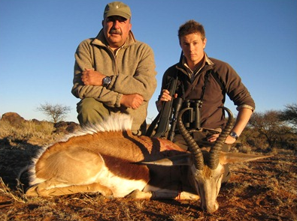
LGEEPA: La presente Ley es reglamentaria de las disposiciones de la Constitución Política de los Estados Unidos Mexicanos que se refieren a la preservación y restauración del equilibrio ecológico, así como a la protección al ambiente, en el territorio nacional y las zonas sobre las que la nación ejerce su soberanía y jurisdicción. Sus disposiciones son de orden público e interés social y tienen por objeto propiciar el desarrollo sustentable.

http://eleconomista.com.mx/estados/2014/12/15/parque-solar-no-podra-abastecer-rollo

http://www.unotv.com/noticias/estados/occidente/clausuran-obras-en-colima-por-danar-vegetacion-forestal-312134/

http://noticieros.televisa.com/mexico-estados/1411/clausura-profepa-dos-obras-carreteras-guerrero/

CITES:
(Convención sobre el Comercio Internacional de Especies Amenazadas de Fauna y Flora Silvestres) es un acuerdo internacional concertado entre los gobiernos . Tiene por finalidad velar por que el comercio internacional de especímenes de animales y plantas silvestres no constituye una amenaza para su supervivencia.
http://www.excelsior.com.mx/nacional/2014/12/08/996564

http://www.radioformula.com.mx/notas.asp?Idn=459147&idFC=2014

http://ciudadania-express.com/2014/11/25/profepa-asegura-en-oaxaca-flora-en-riesgo-de-extincion/

